Jak nejlépe oslavit Evropský týden recyklace baterií? Odneste použité baterie na sběrná místa, příroda vám poděkuje

Praha, 7. září 2020 – Začíná Evropský týden recyklace baterií a nejlepším způsobem, jak ho oslavit, je odnést použité baterie na sběrná místa, odkud putují na recyklaci. Proč? Baterie obsahují cenné kovy, které prostřednictvím recyklace umíme z baterií separovat a následně je znovu využít na výrobu nových produktů. Šetříme tak zdroje nerostných surovin před zbytečnou těžbou a s tím i přírodu. V rámci Evropského týdne recyklace baterií se až do neděle 13. září můžete také zapojit do soutěže na FB profilu Ecocheese s názvem Česko třídí baterie! nebo si zdarma objednat krabičku Ecocheese na skladování použitých baterií v domácnostech.
V České republice Evropský týden recyklace baterií koordinuje nezisková společnost ECOBAT a další informace najdete na jejím webu www.ecobat.cz anebo na FB ECOCHEESE.

Význam recyklace baterií v posledních letech nabývá na významu. Jde nejen o tradiční spotřebitelské přenosné baterie, které běžně používáme v každodenním životě, včetně tužkových nebo knoflíkových baterií, ale do centra pozornosti se dostávají baterie využívané v elektromobilech, e-kolech nebo e-koloběžkách. Zvyšuje se i množství baterií v moderních přístrojích, jako jsou smartphony, notebooky, e-čtečky nebo chytré sportovní hodinky. Všechny baterie z těchto zařízení dříve či později doslouží a bude třeba zajistit jejich ekologickou a zároveň i ekonomicky udržitelnou recyklaci.

„Každoročně lidé v České republice celkem odevzdají zhruba 1 700 tun použitých baterií. Na recyklaci tak končí necelá polovina baterií, které se dostanou do oběhu, přibližně jde o 46 procent,“ říká Petr Kratochvíl, jednatel neziskové společnosti ECOBAT, a dodává: „Stále platí, že máme co zlepšovat, protože ta druhá polovina končí neznámo kde. Podle nejrůznější analýz odpadu dnes jen málokdo vyhodí baterie do směsného odpadu. Pravděpodobné je tedy, že lidé vybité baterie shromažďují doma a dlouho jim trvá, než je odnesou na sběrná místa. Což je škoda, protože tím oddalují čas, kdy mohou být efektivně zpracovány a materiály z nich znovu sloužit.“

Odevzdávat baterie k recyklaci je velmi snadné – aktuálně je v České republice více než 22 tisíc sběrných míst. Oblíbené jsou červené venkovní kontejnery na elektro s otvorem na baterie, dále je můžete odevzdávat v obchodech všude tam, kde se baterie prodávají. Sběrná místa jsou i v některých školách, městských a obecních úřadech nebo ve firmách. Od srpna lze baterie odevzdávat též v pobočkové síti České pošty. Své nejbližší sběrné místo si můžete najít také na http://mapa.ecobat.cz/.

Tradice evropského svátku recyklace baterií vznikla už před pěti lety a může nás těšit, že to bylo díky iniciativě České republiky. Od roku 2015 jsme si vždy 9. září připomínali Evropský den recyklace baterií. Vyhlašovatel této události evropská asociace EUCOBAT, která reprezentuje 20 kolektivních systému pro zpětný odběr baterií z 16 evropských zemí, se od roku 2018 rozhodla svátek recyklace baterií rozšířit na celý týden. Cílem je ještě zvýšit osvětu a povědomí evropské veřejnosti o významu třídění a recyklace baterií.

TIP: Jak se můžete také připojit k oslavám Evropského týdne recyklace baterií (ETRB)?
- Na www.ecocheese.cz si zdarma objednejte krabičku ECOCHEESE. Využijete ji na skladování vybitých baterií u vás doma, než je odnesete na sběrná místa k recyklaci.

- Dávejte přednost nabíjecím bateriím. Jejich pořizovací cena je sice vyšší, ale díky opakovanému použití se vám investice brzo vrátí. Zároveň nepředstavují takovou zátěž pro životní prostředí.

- Pokud jste na sociálních sítích, pak se na FB profilu ECOCHEESE můžete zapojit do soutěže Česko třídí baterie! a pochlubit se tím, jak ve vaší obci či městě sbíráte baterie.

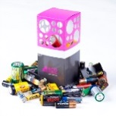
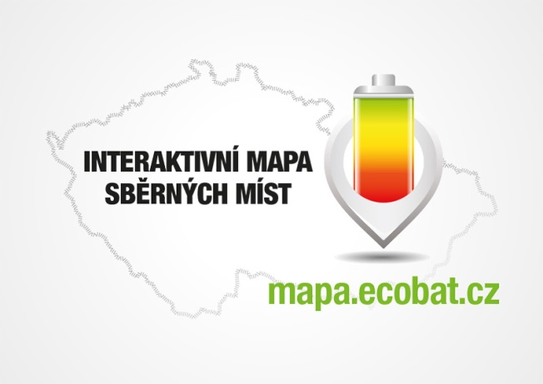
PROČ JE DOBRÉ TŘÍDIT?
Že jsou baterie malé a nevyplatí se jimi zabývat? Velká chyba!
V každé domácnosti v ČR se nachází desítky použitých baterii, které by měly být recyklovány. Vybité baterie a akumulátory obsahují škodlivé látky, včetně těžkých kovů. Na skládkách nebo ve spalovnách uvolňují škodlivé látky, které mohou znečistit ovzduší, půdu, podzemní a povrchové vody.

ECOBAT s.r.o., je nezisková organizace, která od roku 2002 zajišťuje zpětný odběr a recyklaci přenosných baterií v České republice. V roce 2019 zpětně odebrala 1 696 tun baterií, což představuje 46 % baterií dodaných na trh. ECOBAT provozuje více než 22 000 míst zpětného odběru.

Kontakty pro média:

Open Communication, Jana Čechová, PR Manager
e-mail: jana.cechova@open-com.cz, tel. +420 603 574 631
ECOBAT s.r.o., Eva Gallatová, manažerka marketingu
e-mail: eva.gallatova@ecobat.cz, tel.: + 420 733 182 188, www.ecobat.cz, Facebook

